TÜRKMENISTANYŇ INŽENER-TEHNIKI WE ULAG KOMMUNIKASIÝALARY INSTITUTY

Mehanika-tehnologik fakulteti

Elektrik üpjünçiligi we elektromehanika kafedrasy

Elektrik üpjünçiligi hünari üçin

“Elektrik enjamlaryň gurnalyşy we ulanylyşy” dersi boýunça umumy okuw sapaklaryň ýazgylary

Taýýarlan : D.Baýramow

AŞGABAT – 2020 ý

TEMA № 10
Tema: Açyklykda elektrik geçiriji liniýaň montažy.

Meýilnama:

- Açyklykdaky elektrik geçiş yollarynyň (AEGÝO) diregleriniň häsiýetnamasy.
- AEGÝO-laryň elektrik simlary.
- Açyklykdaky elektrik geçiş yollarynyň izolýatorlary.

Açyklykdaky elektrik geçiş yollarynyň (AEGÝO) diregleriniň häsiýetnamasy AEGÝO-laryň elektrik simlary we izolýarorlary

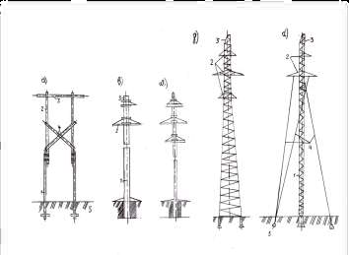

A-П görnüşli , açyklykda naprýaženiýalary 35-110 kw elektrik geçiriji agaç sütünler
1- agaç sütüniň goragy.
2- sütün.
3- berkitmek üçin kese agaç.
4- berkidiji direg.
5- kese berkidilen agaç.

Asma geçirilende bir bada simlary we troslary birikdirilýär hem–de zyýan ýeten ýeriniň bejeriş işi ýüze çykýar. Simlaryň bejeriş işi we birikdirilende iň esasy jogapkärçilik operasiýanyň montaž iş komplekte girýär. Hiliniň oňat ýerine ýetirilmegi binada liniýanyň ekspuertasiýa görkezmesine bagly.
Oňat elektrik we mehaniki simlary birleşdirmek üçin alýumin geçiriji simlar we gatlagy alýumin bölegi birleşdirmek üçin, oňat arassalanýar. Alýuminda uly elektrik garşylygy bar. Alýuminiň basym okusleniýa ukuby bar, simlary taýýarlamak we birleşdirmek, şonyň ýaly hökmany simlary çalt birleşdirmeli.
Alýumin we polat alýuminli simlary termit bilen kebşirläp birleşdirilýär. Köpsimli kömegi bilen birleşdirilen ýörite ýoly bilen gysylýar. Birsimli polat simi elektrik kebşirleýji bilen ýa-da termit okuň kömegi bilen kebşirlenýär. 2-4-1-nji çyzgyda simlaryň açyk linýada birleşdiriliş aralygy görkezilen.
Simlar montažy anker we sütüniň ugry bilen trass ugrundan ulanylýar (kesilmedik sim ), eger ekspluatasiýada
sökülýän birikdirme hökmany görkezilen bolsa, şonuň ýaly sökülýän geçirilýär. Munuň ýaly birleşdirme gysgyç gysma görnüşi ПАС ýa–da plaşly gysgyç. Açyklykda elektrik geçiriji az jogapkärçiligi bolan ýerde ýerine ýetirilýär.
Aýratyn üzülen simlaryň 34%-den kän bolmadyk simlary dikeldip bolar. Birinji gysgyjy РАС göpnüsi gidrawlik pressiň montirlemeginde ulanylýar Zaýalanan simlaryň sany kiçi we uzyn gysgyçlara bagly. Kiçi we uzyn çysgyçlar zaýalanan simlara bagly. Eger–de üzülen simiň sany bellenen möçberden geçse, uçastogyň simi täze sim bilen çalşyrylýar.

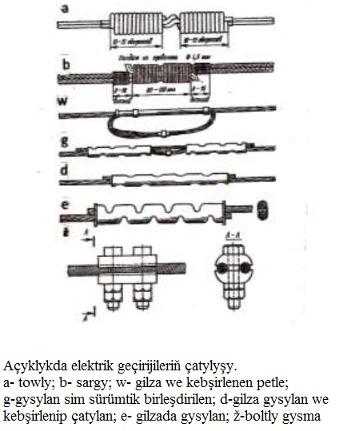

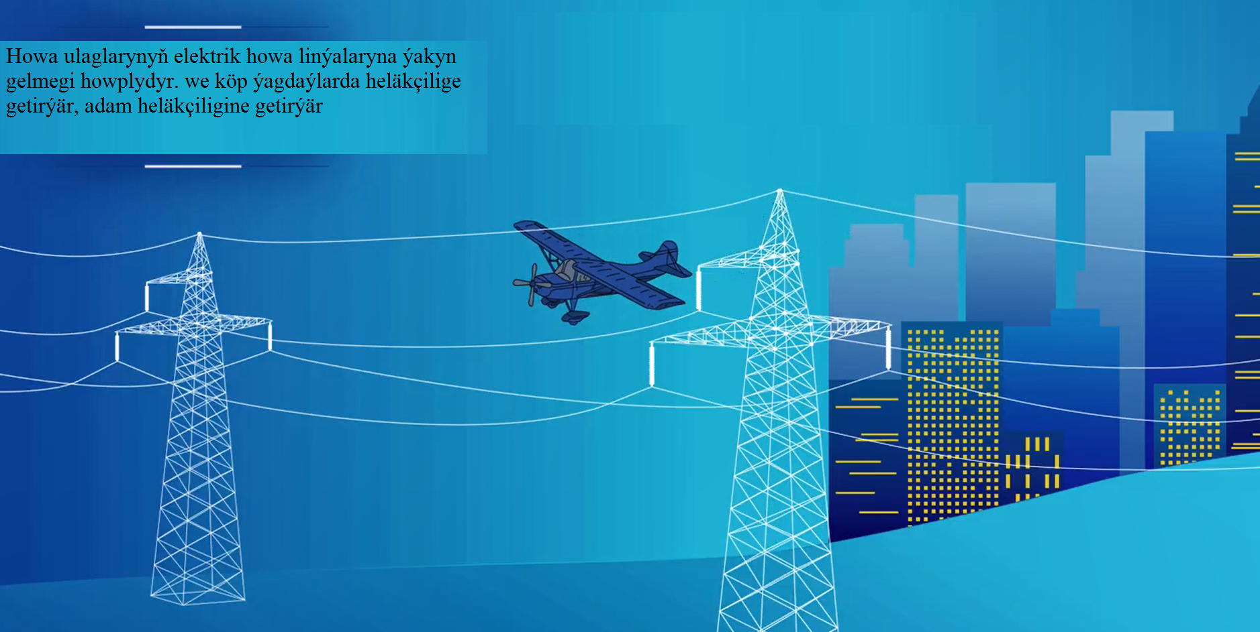

Mehanika-tehnologik fakultetiniň Elektrik üpjünçiligi we elektromehanika kafedrasynyň öwreniji mugallymy _______D. Baýramow

Mehanika-tehnologik fakultetiniň Elektrik üpjünçiligi we elektromehanika kafedrasynyň w.w.ü.ý. ________A. Hojalyýew

